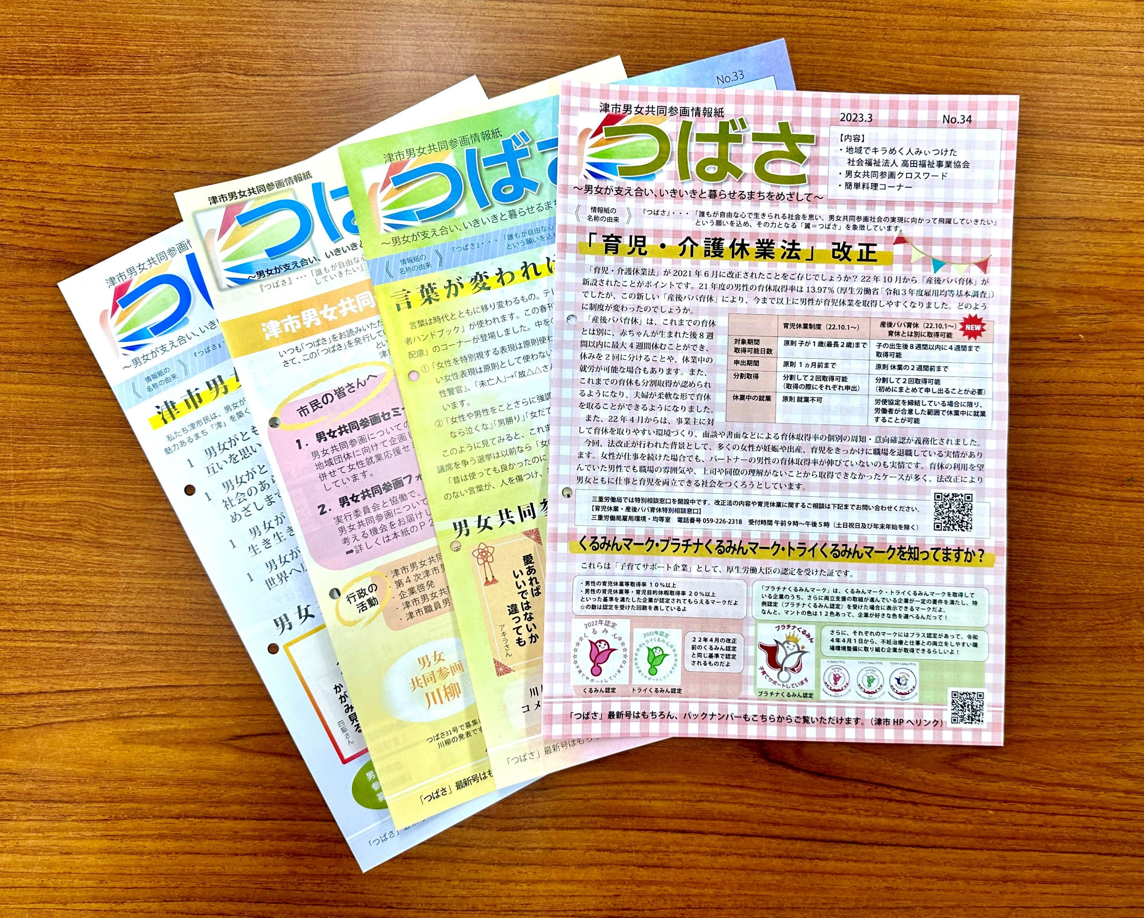
令和７年度

男女共同参画情報紙「つばさ」は、男女共同参画に関する情報や市内で活動する人・団体の活動紹介など、地域に密着した情報を掲載しています。
年２回発行しており、自治会を通して各戸に回覧するとともに、総合支所・公民館などの市の施設や、男女共同参画関係機関などで配布しています。
津市では、この情報紙の企画から取材・調査・原稿作成・レイアウト・校正まで、ボランティアで参画していただける編集委員を募集します。
経験や性別は問いませんので、紙面づくりにあなたの力を活かしてみませんか。

対 象 男女共同参画に関心があり、年２～４回程度、市本庁舎などで開催する会議に出席できる人。経験は問いません。

申し込み 下記の申込書に必要事項を記入の上、直接窓口または郵送・ＦＡＸ・Ｅメールで津市本庁舎３階の男女共同参画室へ
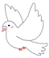
締め切り 令和７年４月１１日（金）必着

問い合わせ 〒514-8611 津市西丸之内２３－１ 津市市民部男女共同参画室
電話 059-229-3103 ＦＡＸ 059-229-3366
Ｅﾒｰﾙ 229-3103@city.tsu.lg.jp
き り と り せ ん

男女共同参画情報紙つばさ編集委員 申込書（令和７年度）
ふりがな
氏 名
住 所 | 〒
電話番号 | 自宅 （ ）  携帯 （ ）
ＦＡＸ番号 | （ ） （自宅等の別 ）
Ｅメールアドレス
ボランティア保険  の加入の必要性 | 必要 ・ 不要 （どちらかに〇を振ってください）  ※他の団体等でボランティア保険に加入されている方は不要となります

